合作时间长的客户突然减少品类，怎样通过订单结构找回交叉销售机会｜云上订货系统
一家经营三年的便利店客户每月采购总额仍有一万多元，销售以为关系稳固。商品销售报表往下拆才发现，饮料采购基本不变，休闲食品连续两个月从三千元降到几百元。客户没有“流失”，却悄悄把一个有毛利的品类交给别的供应商。只看总额，另一个品类的临时增长会遮住份额转移；等客户连主力品类也转走，企业再靠大幅降价挽回就太晚了。经营问题应从“客户总额是否下降”改成“这家客户原来由我们供给的哪些需求，现在不再由我们满足”。
云上订货的商品销售报表可按客户、商品分类和时间查订单与退货，CRM跟进可记录客户反馈，商品及价格资料与商城展示可承接补货建议。系统记录的是本企业成交，不知道客户在别家实际买了什么；“品类转移”仍是待验证的经营假设。本文说明如何用同口径订单结构找异常、验证原因、补适合的货盘和报价，并用两轮采购和净贡献判断交叉销售是否真正恢复。

总额没掉时，按“客户×品类×周期”找缺口
先选客户正常采购的两到三个可比周期，排除节日囤货、门店增减和商品分类调整。按客户看各品类的净实交金额、数量、订单次数与退货，再看该品类在客户整单中的比例。假设过去每月饮料5000元、休闲食品3000元、粮油2000元；本月饮料7000元、休闲食品500元、粮油2500元，总额仍是一万元，但休闲食品份额从约30%跌到5%。这个变化可能是客户停止卖零食，也可能是别的供应商拿走了零食品类。金额只是示例，真实分析还要考虑包装规格换算和促销价格变化，不能把涨价误判为销量增长。
商品销售报表的真实页面支持按客户、商品分类、时间等条件查看订货和退货，并可切换按分类统计。截图中的示例只有一笔1680元订单，不能用它证明某客户已经丢失一个品类；它展示的是找到同口径历史数据的入口。销售主管可先列出“原来稳定买、现在显著少买”的候选品类，再按客户重要度与毛利确定优先级，不为每个金额波动都建一条紧急任务。
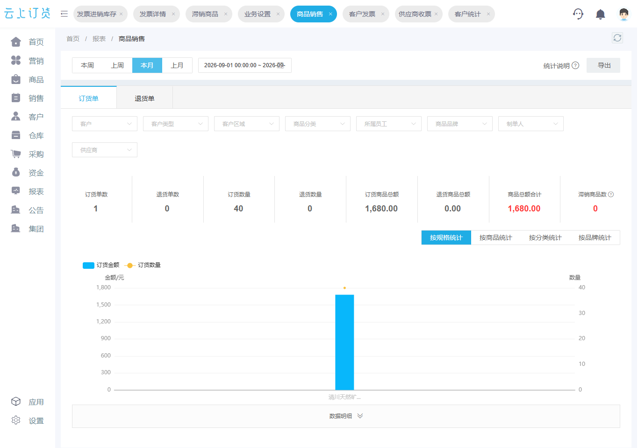
图1：用报表建立可比品类基线，画面金额仅为示例，不代表份额变化已经证实。
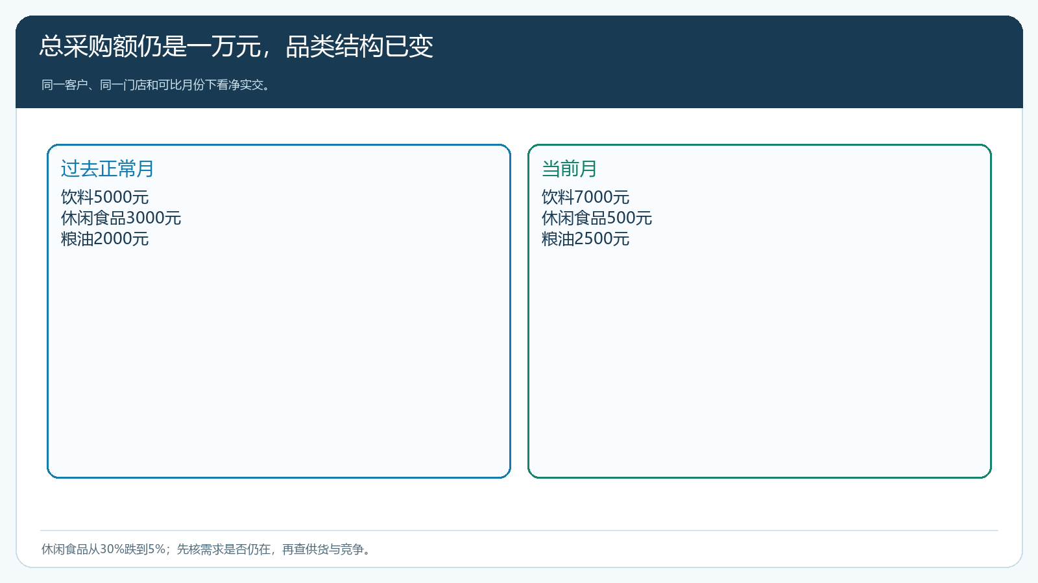
图2：总额维持不变时，休闲食品从3000元降到500元仍值得单独核查。

先区分“需求消失”与“被替代”，再决定补什么
销售联系客户不能开口就问“是不是从竞争对手买零食了”。先查店里是否仍陈列此类商品、是否受季节或附近客群变化影响，再核本企业供货是否缺了常卖规格、曾经断货、价格相对竞争者是否失去优势。还要回看客户上次退货和售后：零食临期、包装破损或送货时间不合适，都可能使门店不愿继续进货。若客户改卖鲜食、零食需求自然缩小，强推原货盘无效；若仍在卖同类商品，才进入供货和价格竞争分析。
手机管理端的客情记录示例中，员工写明“每周补充饮料与休闲食品，先整理常购商品和配送要求；下次跟进确认首单清单”。这类具体记录比“客户感兴趣”更有用，但它仍只是客户沟通计划，不等于订单已恢复。若现状变化，应继续补客户实际答复：转移的品类、对现有供应商的评价、可接受的规格与交期、是否愿意先试一单。客户说“价格贵”，还要问是单品价、整箱价、含运费到货价，还是账期条件不同，不能不核利润就全品类降价。
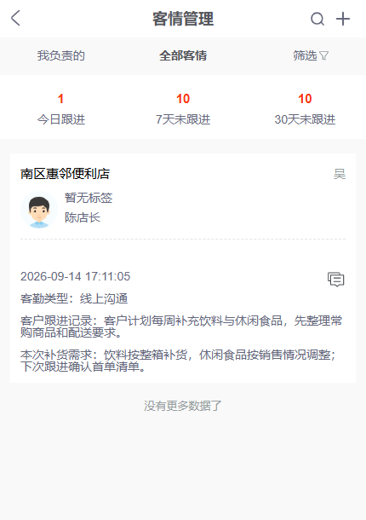
图3：跟进记录应写具体品类、客户答复及下一次核对动作，不把计划当成交。

交叉销售不是把缺口全部塞回购物车
恢复品类先找客户仍有真实需求、企业又能稳定供给的三到五个SKU。若休闲食品减少是因为畅销规格断货，采购先确认可持续到货，运营再把商品资料、箱规、效期和价格在商城展示清楚；销售给门店一张可替代清单，让客户选择，而不是随意用滞销品填满推荐位。若竞争者价格更低，先算同等规格、运费、退货责任和账期后的真实交易条件，再决定用阶段报价、组合采购或服务优势争取试单。没有供应稳定性，再低的试单价也换不来第二次补货。
利用客户仍在购买的饮料订单做交叉销售，可以减少一次单独配送成本。例如门店本周常规补饮料，销售可建议随单试两款常见休闲食品，前提是满足门店货架、保质期和起订量。订单中标明客户实际选择的商品、价格与数量；客户自助下单可在手机商城完成，业务员代客下单也应拿到确认。不能把赠送样品算成恢复采购，也不能因为一次试用好评就给仓库压大量库存。试单之后看实际售卖反馈，再决定下次采购量。
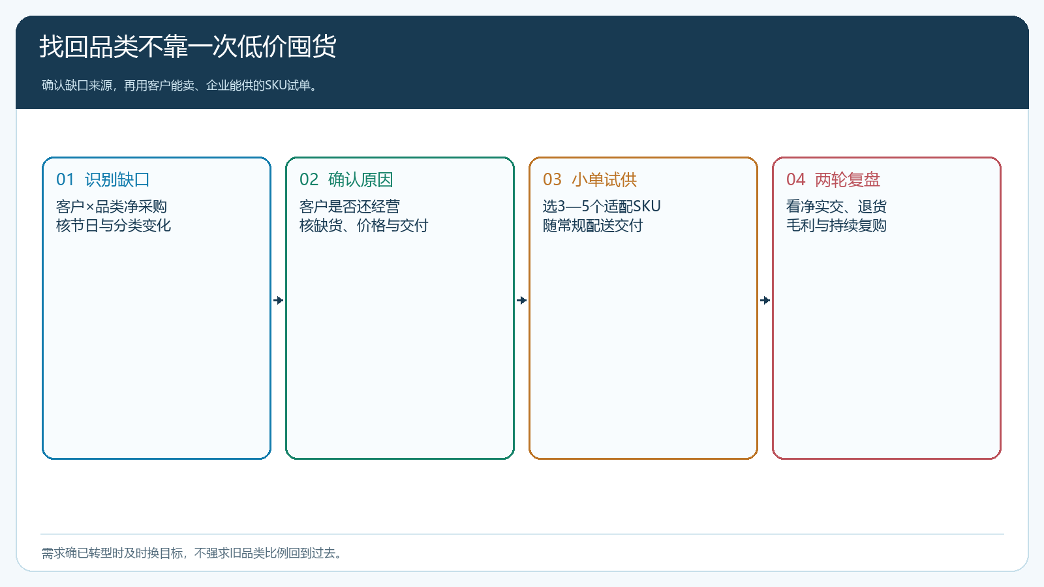
图4：先核原因和可供，再用小范围试单验证，不用一次性铺满货架。

评估恢复效果要看净贡献和持续采购
一次饮料订单中搭售了200元零食，不代表丢失的2500元月采购缺口已经补回。接下来至少观察两轮正常补货，核零食品类净实交金额、复购SKU、退货及临期、整单毛利和配送成本。若靠大额券把零食订单做起来，但客户下次恢复原供应商，营销费用只是买了短暂试单；若客户少量稳定购入、送货顺畅且门店反馈好，企业可再扩SKU。对于低频大额客户，观察周期要覆盖其真实采购节奏，不能用七天结论否定一个月才下单的客户。
销售还要留意“替代”是否有正面机会。客户休闲食品需求下降，可能因为转向即饮茶、咖啡或低糖品类；若企业原货盘不适应，目标不是夺回旧品类每一元，而是理解门店新的消费者需求，调整商品组合。老板看的是本企业能持续解决的采购任务与贡献，不是让所有客户的历史品类比例永远不变。若老客户多个品类依次下降，且因价格、供货或交付造成，才升级为整体关系风险，安排销售主管和采购共同修复。

报表、销售和采购要在同一缺口上协作
数据员每月按客户×品类输出“历史稳定、本期显著下降”的清单，只给出可核事实；销售负责确认客户是否仍有需求、发生什么变化；采购负责核可供、成本与替代商品；运营核商城商品展示和价格适用；仓配核是否存在配送投诉。没有客户反馈时先标“待核原因”，不在系统里给竞争对手或客户贴未经证实的标签。若当前商品分类变了，先把新旧编码映射好，避免报表把改名当作销量消失。
客户想采购，却因信用额度、未结欠款或对账争议无法继续下单，也会呈现品类缺口。此时销售不应绕过财务开特殊单，先回到账期、应收和付款方案；若是供货品类确实停卖，及时从商城下架或说明交期，免得客户反复搜索后失望。只有把价格、货盘、订单和服务的原因分别落到责任岗位，交叉销售才不是“再给客户打个电话”的口号。

从十家老客户和三个品类做一个月小范围恢复
销售主管挑十家合作超过一年、总额尚稳定却有关键品类下降的客户。财务和数据员用相近三个月净实交数据找每家缺口，排除节庆与门店数量变化；销售带品类和代表SKU联系客户，核需求是否存在与转移原因；采购确认能够稳定供应的替代货，运营准备客户可见的手机商城商品页与准确规格。第一周完成原因分类，第二周做小批量试单，第三、四周看实际交付与再次采购。无法解释的客户保留观察，不随意发券冲量。
验收时从一条“总额稳定、休闲食品下降”的报表线索，能追到客户答复、补货建议、原始订单、签收与第二次采购。若客户确实已不经营该品类，就关闭这项恢复目标，改找新的采购需求；若因本企业断货或交付失误转移，就优先修这些基础问题。能把客户的真实品类需求与企业货盘重新匹配，才是老客户交叉销售的价值；把所有缺口简单归因于销售不够勤奋，只会重复流失。

